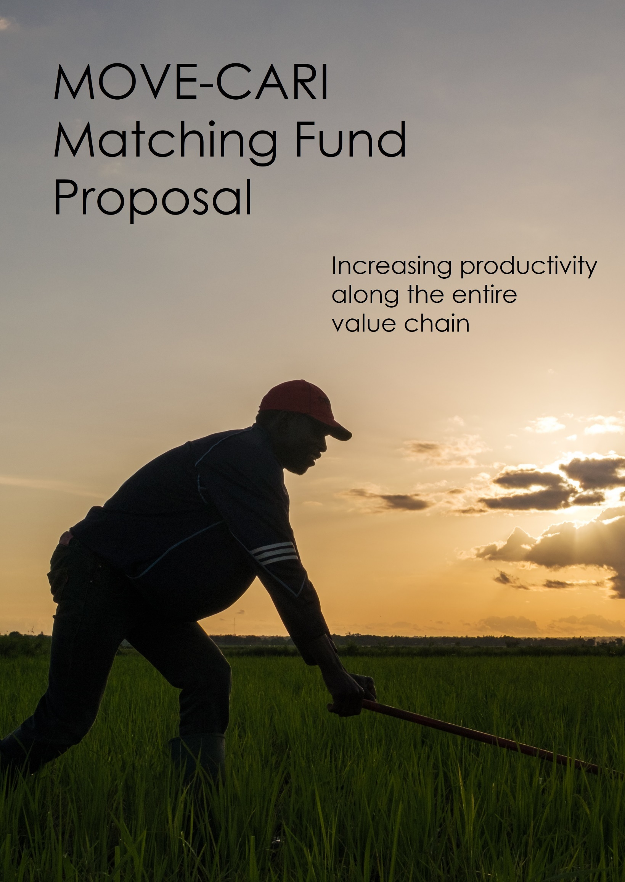

Intitulé du projet
[Saisir ici]
Partenaire principal
[Saisir ici]
Date
[Saisir ici]

Table des matières
I. NOTES EXPLICATIVES 4
II. INTRODUCTION 5
Informations générales sur le projet 5
Rôles des partenaires du consortium 6
Rôles spécifiques des prestataires de services 6
III. Informations financières et comptables 6
IV. DESCRIPTION DU PROJET 7
Description du projet 7
Problématique et pertinence du projet 7
Buts et objectifs 8
Profil de l'entreprise et structure du personnel (de chaque partenaire du consortium) : 9
Soutien antérieur et continu de la part d'autres donateurs 9
Analyse commerciale 10
V. BUDGET ET CONTRIBUTIONS 11

NOTES EXPLICATIVES
Ce document contient le modèle complet de proposition technique avec lequel les partenaires potentiels de la chaîne de valeur du riz peuvent demander un soutien du fonds de contrepartie dans le cadre du programme MOVE-CARI de la GIZ.
Le programme MOVE (chaînes de valeur orientées vers le marché pour l’emploi et la croissance dans la région de la CEDEAO) représente la fusion de deux anciens programmes de la GIZ - l'initiative CARI (Competitive African Rice) (2014-2021) et l'initiative ComCashew (Competitive Cashew) (2009-2021) - et est actuellement actif dans six pays de la CEDEAO : Burkina Faso, Côte d'Ivoire, Ghana, Nigeria, Sierra Leone et Sénégal. Après la soumission de la note conceptuelle, chaque projet et budget proposé sera évalué sur la base des informations fournies. Après cet examen, un certain nombre de propositions de projets seront présélectionnées et inviter à soumettre une proposition technique complète et un budget. Avant de remplir le modèle suivant, veuillez lire attentivement les directives de demande de fonds de contrepartie, qui ont été jointes au même courriel que le présent document et peuvent également être téléchargées ici www.cari-project.org. Ces directives décrivent les conditions du Fonds de contrepartie et aideront à structurer la proposition de projet. Les candidats sont encouragés à être aussi précis et concis que possible dans la préparation de leur candidature, car cela facilite le processus d'examen et est généralement plus convaincant.
Si vous avez des questions ou si quelque chose n'est pas clair, veuillez contacter directement l'équipe MOVE-CARI à l’adresse : move@giz.de .

INTRODUCTION

Informations générales sur le projet
Intitulé du projet
Maillons de la chaine de valeur concernée (production, transformation, commercialisation ou consommation)
Pays
Région/District/ Province/ Etat couvert/ LGA
Durée du projet (max. jusqu’en décembre 2026)
Budget total (estimé) (en EUR)
Contribution sollicitée de la GIZ (en EUR)
Contribution du partenaire principal (en EUR)
Autres contributions financières (en euros)
Partenaire principal (partenaire privé)
Nom de l’entreprise
Forme juridique de l’entité
Type d’organisation (p. ex. fournisseur d’intrants, coopérative agricole, meunier, etc.)
Adresse et contacts
Personne de contacte
Site Web de la structure (si disponible)
Premier partenaire du consortium
Nom de l’entreprise
Forme juridique de l’entité
Type d’organisation (p. ex. fournisseur d’intrants, coopérative agricole, meunier, etc.)
Adresse et contacts
Personne de contacte
Site Web de la structure (si disponible)
Deuxième partenaire du consortium
Nom de l’entreprise
Forme juridique de l’entité
Type d’organisation (p. ex. fournisseur d’intrants, coopérative agricole, meunier, etc.)
Adresse et contacts
Personne de contacte
Site Web de la structure (si disponible)
Envergure du projet
Nombre total d’agriculteurs ciblés directement
Nombre d’agricultrices ciblées directement (au moins 40 % du total)

Rôles des partenaires du consortium
Nom du partenaire | Rôles et responsabilités

Rôles spécifiques des prestataires de services
Type de prestataire de services  (Par exemple, fournisseur d'intrants) | Rôle au sein du projet proposé

Informations financières et comptables
Pour bénéficier du MF, le candidat doit apporter la preuve des éléments financiers et comptables suivants :
Veuillez indiquer ici le chiffre d'affaires annuel
Veuillez indiquer la preuve du paiement des impôts au cours des deux dernières années
Veuillez indiquer les détails de votre compte bancaire
Veuillez indiquer les règles de passation des marchés de votre entreprise
Veuillez indiquer la date de votre dernier "audit"

DESCRIPTION DU PROJET

Description du projet
Note explicative : Veuillez décrire comment votre projet proposé contribuera à augmenter la productivité et la rentabilité tout au long de la chaîne de valeur du riz. Tous les sujets suivants doivent être couverts, et les candidats sont encouragés à fournir autant de détails que nécessaire, tout en restant concis :

- Application des normes de production de riz durable (voir sur le site SRP website pour plus de détails)
- Preuve de l'inclusivité du model d'affaire proposé. Comment encouragez-vous les relations contractuelles (entre le producteur et le transformateur ainsi qu'entre le transformateur et le commerçant/consommateur) ?
- Preuve de l'atteinte et de l'intégration d'au moins 40 % de femmes et de jeunes dans les activités du projet (veuillez décrire l'approche ou la stratégie à utiliser pour atteindre/inclure les femmes).
- Preuve des services communautaires (volonté d'accueillir des apprentis dans l'établissement, contribution à la durabilité économique, sociale et environnementale, participation aux activités communautaires, etc.)

- Comment le projet proposé contribue-t-il aux objectifs d’affaires de chaque partenaire ?

Problématique et pertinence du projet
Note explicative : Veuillez décrire les contraintes de la chaîne de valeur auxquelles chaque demandeur est confronté et la manière dont le projet proposé y répondra.

Buts et objectifs
Note explicative : Veuillez indiquer l'objectif global du projet. Quels sont les objectifs spécifiques du projet ? Veuillez fournir des objectifs SMART : les objectifs doivent être Spécifiques, Mesurables, Atteignable, Réalistes et limités dans le Temps.

Profil de l'entreprise et structure du personnel (de chaque partenaire du consortium) :
Note explicative : Veuillez décrire le profil de tous les partenaires du consortium. Veuillez inclure la structure du personnel de tous les partenaires (ceci peut être soumis en tant que pièce jointe séparée). Veuillez présenter l'équipe du projet et ses rôles.
Veuillez noter qu'un représentant de chaque partenaire du consortium doit être représenté dans l'équipe du projet.

Veuillez indiquer si les entreprises ont employé des femmes à des postes de direction ou de gestion (par exemple, propriétaire, directrice générale, directrice d'usine, responsable RH).

Soutien antérieur et continu de la part d'autres donateurs
Organisation donatrice | Date de début | Date de fin | Contact information | Brève description du soutien fourni | Budget

Analyse commerciale
Données commerciales de la rizerie [insérer le nom de la rizerie]:
Quelle est la capacité installée ? (En tonne par heure)
Quelle est le niveau d’exploitation actuelle de la capacité installée ? (%)

Combien de tonnes de paddy avez-vous achetées au cours des deux dernières années ? (Veuillez indiquer le nombre de saisons de production l'année dernière) | An 1
 | An 2
Combien de tonnes de paddy ont été transformées au cours des deux dernières années ? | An 1
 | An 2
Chiffre d'affaires annuel (en EUR) | An 1
Chiffre d'affaires annuel (en EUR) | An 2
Avez-vous obtenu des prêts auprès d'une institution financière dans le passé ? Si oui, veuillez indiquer le nom de l'institution.
Données commerciales du partenaire du consortium [Insérer le nom du partenaire]:
Quel type de service fournissez-vous aux producteurs ?
Quelle est la valeur (en termes de coûts en euro) des services fournis aux producteurs (l'année dernière) ?
Combien de producteurs ont-ils été servis ? (L’année dernière) ?
Chiffre d'affaires annuel (en euros) :

- Quelle est l'importance du riz dans votre entreprise / l'activité du partenaire du consortium ? (en% de l'activité globale)
- Partenaire principal (%) : Cliquez ou tapez ici pour saisir le texte
- 1er Partenaire du consortium (%) : Cliquez ou tapez ici pour saisir le texte

BUDGET ET CONTRIBUTIONS
Précisez ici un résumé du budget, y compris la contribution demandée à MOVE-CARI, la contribution du partenaire principal et, le cas échéant, les contributions des partenaires du consortium.
Veuillez noter que :
- La contribution totale vérifiable du secteur privé doit représenter au moins 70 % du coût total du projet.
- Les exigences en matière de rapports stipulent que les coûts réels doivent être rapportés au budget (coûts et contributions du partenaire principal, des partenaires du consortium et de la contribution du MOVE-CARI).

Résumé du budget du projet (en EUR)
 | Charges de personnel du demandeur | Coûts des prestataires de service | Experts externes (honoraires + frais de voyage) | Equipement (Ex : pompes d’irrigation & forages) | Formation & autres éléments (Ex : intrants pour champ de démonstration) | Audit | Coût total
Contribution du demandeur(s)
Contribution de MOVE-CARI
Coût total

"MOVE-CARI" est utilisé pour indiquer les activités sous MOVE qui sont exclusivement axées sur la chaîne de valeur du riz et s'appuient sur le travail de CARI. Pour cette raison, le Fonds de contrepartie est décrit comme relevant de MOVE-CARI. Pour éviter toute confusion, cependant, MOVE est le nom officiel du programme actif de la GIZ.
Dans le cas de plus de trois partenaires, veuillez inclure des lignes supplémentaires et insérer les détails de tous les partenaires du consortium.
Veuillez consulter la boîte d'information dans les lignes directrices pour les demandes de fonds de contrepartie pour obtenir des informations détaillées sur ce qu'est un partenaire de consortium.
Les prestataires de services sont des entreprises qui seront engagées par le candidat principal ou le consortium pour fournir des services aux agriculteurs, sans contribuer activement au projet. Veuillez consulter la boîte d'information dans les lignes directrices de la demande de fonds de contrepartie pour obtenir des informations détaillées sur ce qu'est un fournisseur de services.
Insérez des lignes pour fournir des données pour tous les partenaires du consortium.

